**VCW vor wichtigem Derby gegen Neuwied**

(VCW / Wiesbaden / 17.03.2023) Wenn am Samstag (19:00 Uhr) in der 1. Volleyball Bundesliga Frauen das Nachbarschaftsduell des [VC Neuwied 77](https://www.volleyball-bundesliga.de/popup/matchSeries/teamDetails.xhtml?teamId=758959529&hideHistoryBackButton=true) gegen den VC Wiesbaden steigt, wird es auch in der Halle des Rhein-Wied-Gymnasiums mal so richtig laut. Zum ihrem letzten Heimspiel der Saison 2022/2023 haben die Deichstadtvolleys ihren Fans empfohlen, Tickets im Vorverkauf zu reservieren. Der Grund: Der Gast aus Hessen wird von rund 80 Anhängern begleitet, die in zwei Sonderbussen und diversen Privatwagen anreisen. Dass man sich auswärts einen klaren Sieg erhofft, liegt auf der Hand: Neuwied hat am 10. Dezember 2022 zwar den ersten Sieg in der 1. Liga überhaupt eingefahren (3:1 gegen Suhl LOTTO Thüringen im Hinspiel), schaffte in der laufenden Saison allerdings bisher nur jeweils einen Satzgewinn gegen Erfurt, Potsdam und Dresden.

Dennoch wird das Team von **Benedikt Frank** den Tabellenletzten nicht unterschätzen, hatte man doch selbst in den vergangenen Wochen Probleme, selbst bei einer 2:0-Satzführung den Sack am Ende zuzumachen. Seitdem Suhl am 28. Januar mit 3:0 eindrucksvoll bezwungen wurde, gab es keinen VCW-Sieg mehr, und nur je ein Punkt war die Ausbeute bei den 2:3-Niederlagen gegen den SSC Palmberg Schwerin und den USC Münster. Im Match gegen den Tabellenelften Neuwied wollen die Hessinnen nun wieder selbstbewusst ihr Spiel aufziehen, das Niveau stabil hochhalten und neuen Schwung für die entscheidenden letzten beiden Partien der Hinrunde gegen Erfurt und Aachen aufnehmen.

**Neuwied / Statistik**

Die Mannschaft von Cheftrainer **Tigin Yağlioğlu** konnte am vergangenen Samstag den Hinrundentriumph gegen Suhl nicht wiederholen: Das Match war bereits nach 71 Minuten beendet (0:3). Beste Spielerin auf Neuwied-Seite war Diagonale Rosa Yasmine Bjerregård Madsen. Die Finnin konnte sich damit bereits die sechste silberne MVP-Medaille umhängen. Platz 22 nimmt die 23-Jährige beim Liga-Ranking der Top-Scorerinnen ein (Wert 95, alle Spielelemente). Zum Vergleich: Wiesbadens Diagonale Lena Große Scharmann liegt auf dem zehnten Rang (121), nachdem sie lange Zeit Platz fünf behauptet hatte. Unangefochten an der Spitze thront die Niederländerin Iris Scholten vom USC Münster (237, Diagonal).

Wiesbadens Mittelblockerin Rachel Anderson trifft nun zum zweiten Mal auf ihren alten Club Neuwied. Die US-Amerikanerin war mit den Deichstadtvolleys als Meister der 2. Bundesliga aufgestiegen und hatte sich in der Saison 2021/2022 fünfmal die silberne MVP-Medaille abgeholt. Ihre Bilanz beim VC Wiesbaden: zweimal Silber und Platz 34 bei den Top-Scorerinnen (Wert 73). Bei den Blockpunkten (37) liegt die 26-Jährige an achter Stelle des Liga-Rankings.

**Statements**

**Benedikt Frank:** „Das Spiel müssen wir gewinnen, ganz klar. Ziel sind drei Punkte. Die Deichstadtvolleys werden in ihrer kleinen Halle ‚ekliger‘ agieren als in unserer respekteinflößenden Arena am Platz der Deutschen Einheit. Wir gehen das Ganze sehr konzentriert an. Das Spiel hat enorme Bedeutung, weil es nicht nur für uns in den letzten drei Hinrundenspielen um die wichtigen Ränge fünf bis acht geht. Im Skat sind neben uns auch Aachen, Münster, Vilsbiburg und Suhl.“

**Rachel Anderson (Mittelblock):** „In den vergangenen beiden Spielen gegen Münster und Potsdam haben wir keinen guten Rhythmus gefunden, das muss sich jetzt ändern. Im Training haben wir uns auch mental neu eingestellt. Wir freuen uns auf das Match und brennen darauf, alle Chancen zu nutzen, die uns der Gegner anbietet. In Neuwied treffe ich auf alte Bekannte, dort besteht eine gute Community. Die Halle ist aufgrund ihrer Abmessungen ungewohnt. Dieses Mal wird es richtig eng und voll, weil uns viele Fans begleiten. Das spornt uns enorm an. Der Countdown in Sachen Playoff-Teilnahme läuft und natürlich sind wir in Gedanken auch auf den anderen Plätzen. Die letzten drei Spieltage werden zu einem Krimi, das ist für den deutschen Volleyball insgesamt eine gute Sache.“

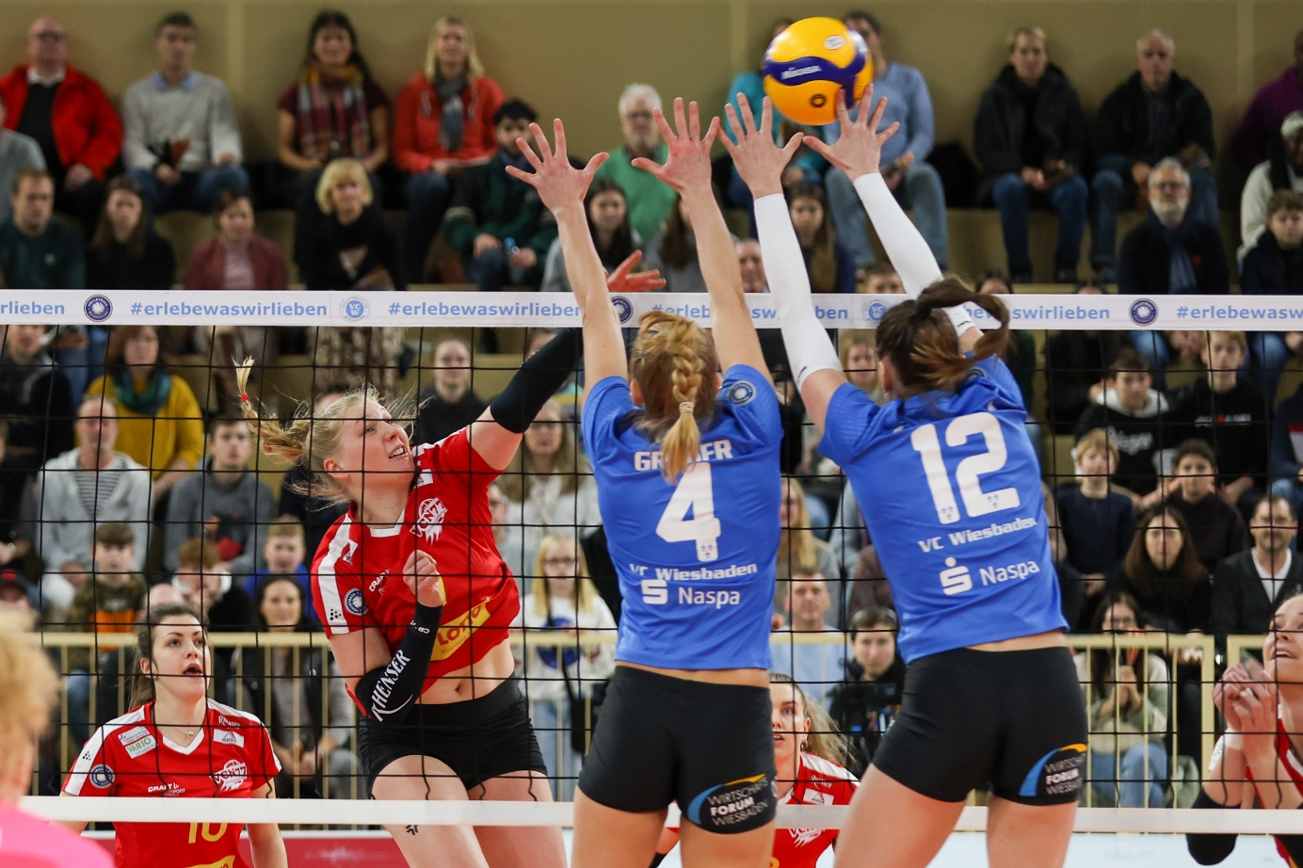 *VCW vor wichtigem Derby gegen Neuwied*  
Foto: Detlef Gottwald | www.detlef-gottwald.de

**Über den VC Wiesbaden**

Der 1. Volleyball-Club Wiesbaden e.V. wurde 1977 gegründet und ist spezialisiert auf Frauen- und Mädchenvolleyball. Die professionelle Damen-Mannschaft ist seit 2004 ohne Unterbrechung in der   
1. Volleyball-Bundesliga vertreten und spielt ihre Heimspiele in der Sporthalle am Platz der Deutschen Einheit, im Herzen der hessischen Landeshauptstadt. Die bislang größten sportlichen Erfolge des VC Wiesbaden sind der Einzug in das DVV-Pokalfinale in der Saison 2012/2013 und 2017/2018 sowie die Deutsche Vizemeisterschaft in der Saison 2009/2010. Auch die erfolgreiche Nachwuchsarbeit ist Teil des VCW. Aktuell bestehen über 30 Nachwuchs-Teams, die in den vergangenen Jahren zahlreiche Titel bei überregionalen Volleyball-Meisterschaften sowie im Beachvolleyball erkämpften. Als Auszeichnung dafür erhielt der VC Wiesbaden im Jahr 2016 das „Grüne Band“ des Deutschen Olympischen Sportbundes (DOSB). Der VC Wiesbaden ist Lizenzgeber der unabhängigen VC Wiesbaden Spielbetriebs GmbH, die die Erstliga-Mannschaft stellt. Der Verein ist zudem Mitglied der Volleyball Bundesliga ([www.volleyball-bundesliga.de](http://www.volleyball-bundesliga.de/)) sowie des Hessischen Volleyballverbands (www.hessen-volley.de). Das Erstliga-Team wird präsentiert von den Platin-Lilienpartnern ESWE Versorgung (www.eswe.com) und OFB Projektentwicklung ([www.ofb.de](http://www.ofb.de)).

*Text- und Bildmaterial stehen honorarfrei zur Verfügung – beim Bild gilt Honorarfreiheit ausschließlich bei Nennung des Fotografen. Weitere Pressemitteilungen und Informationen unter: www.vc-wiesbaden.de*